# Балаларды ертежастан бастап өртқауіпсіздігі ережелеріне үйретіңіз!

Құрметті ата-аналар, өртқаупі бар кезеңнің басталуына байланысты, өтінеріміз! Сіздің қауіпсіздігіңіз бен балаларыңыздың қауіпсіздігін қамтамасыз ету үшін мүмкіндігінше балалармен төтенше жағдайларда өзін–өзі ұстау туралы жиі сөйлесіп, балалар ға өрт және басқа тұтанғыш заттармен ойнаудың ықтимал салдарлары мен қауіптерін түсіндіріңіздер. Қайғылы жағдайлар болдырмау үшін біз балалардың қолдарына сіріңке ұстамауын қатаң түрде қадағалауымыз керек.   
Егер сіз балалардың өздері от жағып, сіріңкемен және оттықпен, тұтанғыш сұйықтықтармен ойнап жатқанын көрсеңіз, оларды бей-жай қалдырмаңыз, тоқтатыңыз! Балаларға жаман үлгі көрсетпеңіз: олардың көзінше темекі тартпаңыз, қараңғы бөлмелерді жарықтандыру үшін қағаз жақпаңыз.Сіріңкені балалардың қолы жетпейтін жерде сақтаңыз. Есіңізде болсын - сәл немқұрайлылық үлкен қауіп-қатерге әкелуі мүмкін. Қараусыз қалғанда балалар үлкендерге еліктеп, өздерін қожайын сезінеді, электр құрылғыларын қосады, электр сымын жөндейді, тіпті от жағуы мүмкін (кейде пәтерде).Осындай дербестіктің салдары қайғылы аяқталуы мүмкін, тәжірибе көрсетіп отырғандай, балаларға өрт қауіпсіздігі ережелері туралы үнемі еске салып отыру қажет, бұл талаптарды орындау әдетке айналып, ерекше күш-жігерді талап етпейтін қалыпты жағдай болғані жөн.Өрт қауіпсіздігі ережелерін балалардың санасына кішкентай кезінен бастапсіңірукерек!

**Нұр-Сұлтан қаласының ТЖД «Есіл» ауданының ТЖБ**

а**заматтық қорғау подполковнигіАлиев Асет Бөгенбаұлы**

[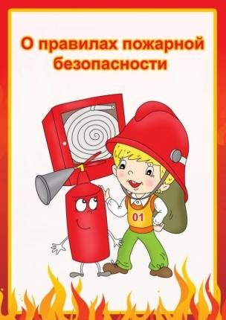](http://dchs.akmol.kz/cache/index/42782_1024x768)

**Учите детей правилам пожарной безопасности с малых лет!**

Уважаемые родители, с наступлением пожароопасного периода убедительная просьба! В целях вашей безопасности и безопасности ваших детей как можно чаще беседуйте с детьми о том, как себя вести в чрезвычайных ситуациях, разъясните детям возможные последствия и опасность игр с огнем и другими пожароопасными предметами. Чтобы не было беды, мы все должны строго следить за тем, чтобы дети не брали в руки спички. Если Вы увидели, что дети самостоятельно разводят костер, играют со спичками и зажигалками, горючими жидкостями, не проходите мимо, не оставайтесь безразличными, остановите их! Не показывайте детям дурной пример: не курите при них, не зажигайте бумагу для освещения темных помещений. Храните спички в местах недоступных для детей. Помните - маленькая неосторожность может привести к большой беде. Оставшись без присмотра, они чувствуют себя хозяевами и, подражая взрослым, могут включать электроприборы, чинить электропроводку, могут даже разжечь костер (иногда и в квартире!) или устроить дымовую завесу. Подобное проявление самостоятельности может закончиться трагически, Как показывает практика, напоминать детям о правилах пожарной безопасности необходимо постоянно, чтобы выполнение этих требований вошло в привычку, стало естественным, не требующим особых усилий.Правила пожарной безопасности следует прививать детям с малых лет!

**Главный специалист**

**УЧС района «Есиль» ДЧС г.Нур-Султан**

**подполковник гражданской защиты Алиев А.Б.**